


济民可信SAP一期实施项目
（客户收款）

SAP-ERP系统用户操作手册

模块 | FICO 财务管理
子模块 | 应收管理
适用岗位 | 出纳/往来会计

版本1.0
2021/03/29

作者
作者 | 联系方式
地址：
电子邮件：
电话：
修订
日期 | 文档版本 | 修订描述 | 文档作者 | 审批人
文档保存
文件路径 | 文档名称

目 录
1. 目的 4
2. 岗位综述 4
3. 相关流程 4
4. 适用业务场景 4
5. 事务代码列表 4
6. 详细操作说明 5
6.1 供应商发票 5
6.2 供应商付款并清账 8

目的
为配合SAP项目在济民可信的成功实施，帮助出纳岗位人员更好地使用SAP系统财务管理模块，熟练掌握系统操作技能，做好对客户/供应商收款业务的支持，特编写本操作手册。

岗位综述
出纳岗位，通过完成在SAP系统中的操作，完成以下工作职责：
- 负责客户/供应商收款

相关流程
序号 | 流程编号 | 流程名称
1 | TO-BE-KLT-FI-AR-020 | 客户收款处理流程

适用业务场景
本操作手册适用于应付会计未来处理客户/供应商收款业务的操作。

事务代码列表
序号 | 事务代码 | 事务代码描述 | 用于
1 | ZFIU010 | 回款认领平台 | 客户/供应商收款业务的操作

详细操作说明

出纳
    - 适用场景
该操作适用于出纳根据回款流水生成SAP系统的收款明细
    - 菜单路径和事务代码
用户菜单
事务代码 | ZFIU010
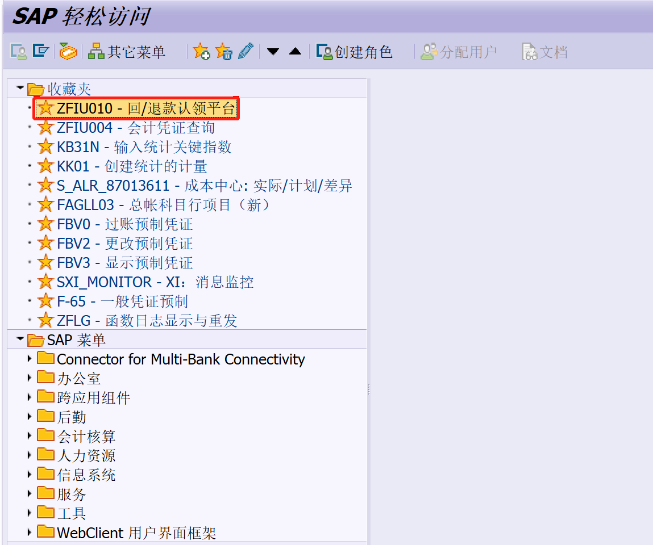

    - 屏幕及步骤说明
      - 进入初始屏幕
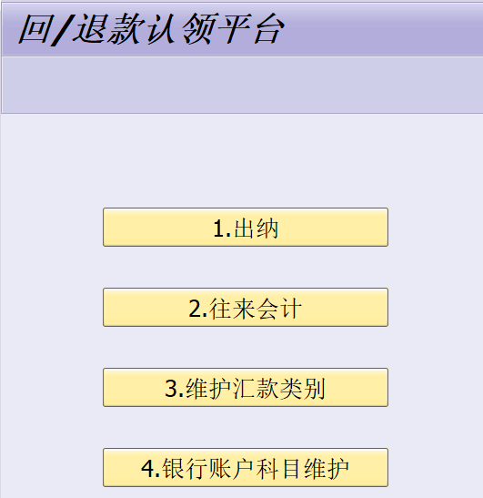
步骤 | 字段 | 用户操作 | 注意事项
1 | 出纳 | 点击出纳按钮 | 会按出纳岗位设置权限
选择新增，执行
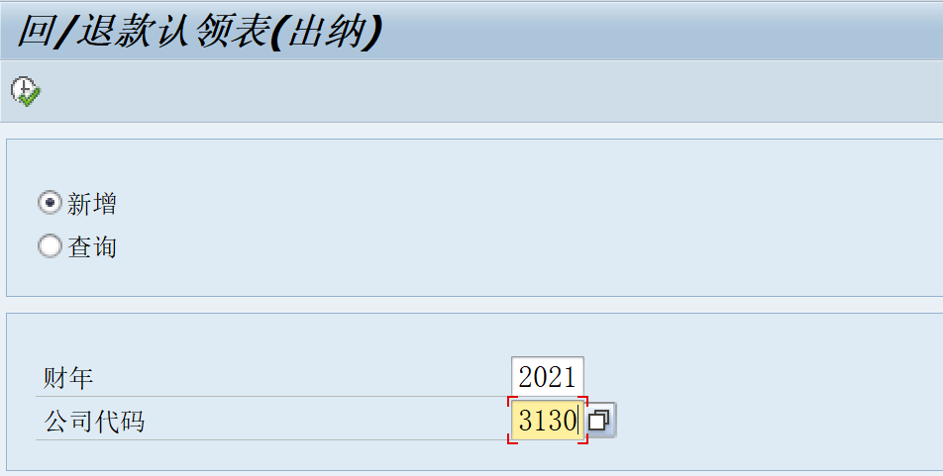
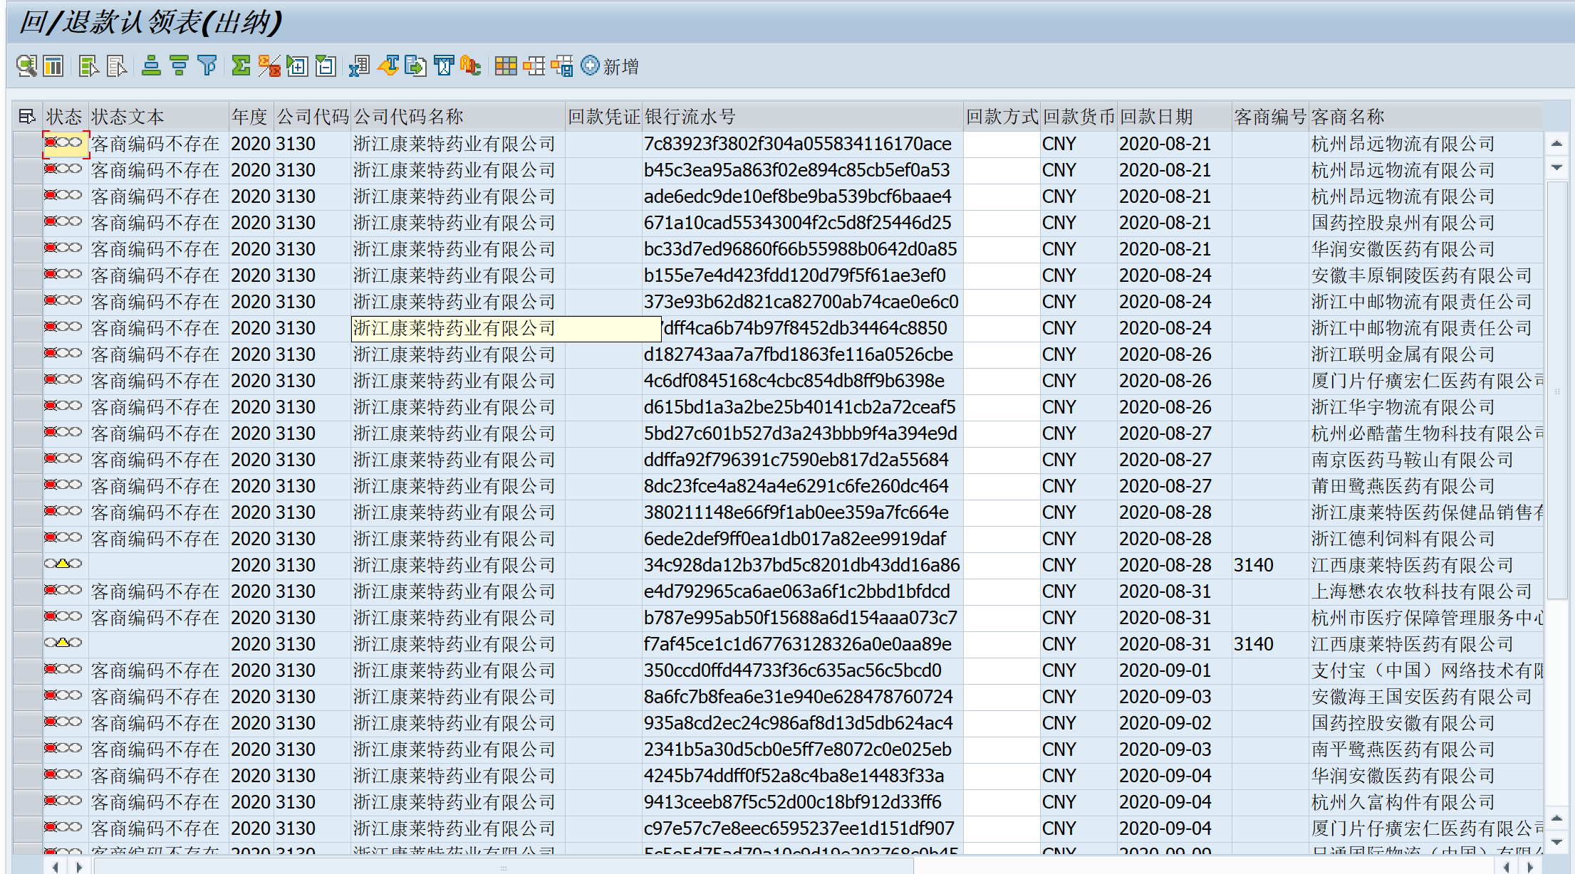
- 此处会从九恒星的流水读取收款信息，根据客商名称匹配系统的编号，若系统未维护客商档案，会报红灯提醒，如出现客商编码不存在的情况，反馈至MDM平台添加
- 填写回款方式：01-银行转账；02-现金；03-票据
如果，不是从九恒星流水过来的数据，需要手工添加回款明细
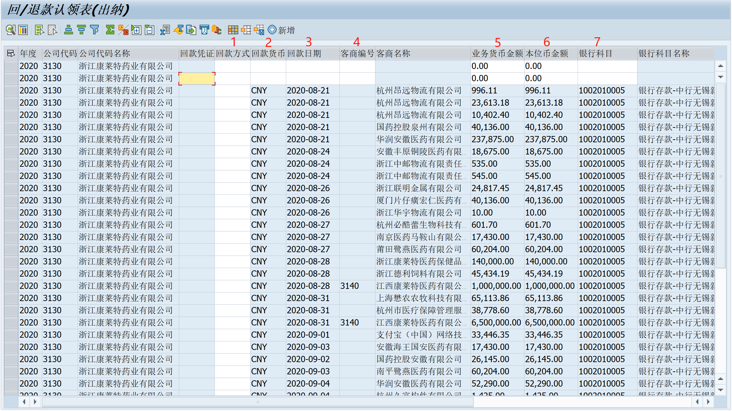
- 填写回款方式
- 填写回款货币
- 填写回款日期
- 填写回款客商名称
- 业务货币金额
- 本币金额
- 银行科目
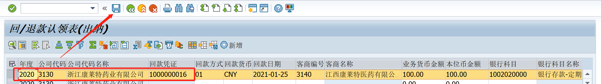
选中，点击保存，会生成一个系统的回款凭证
查询界面可通过不同筛选条件进行查询（如：回款凭证）
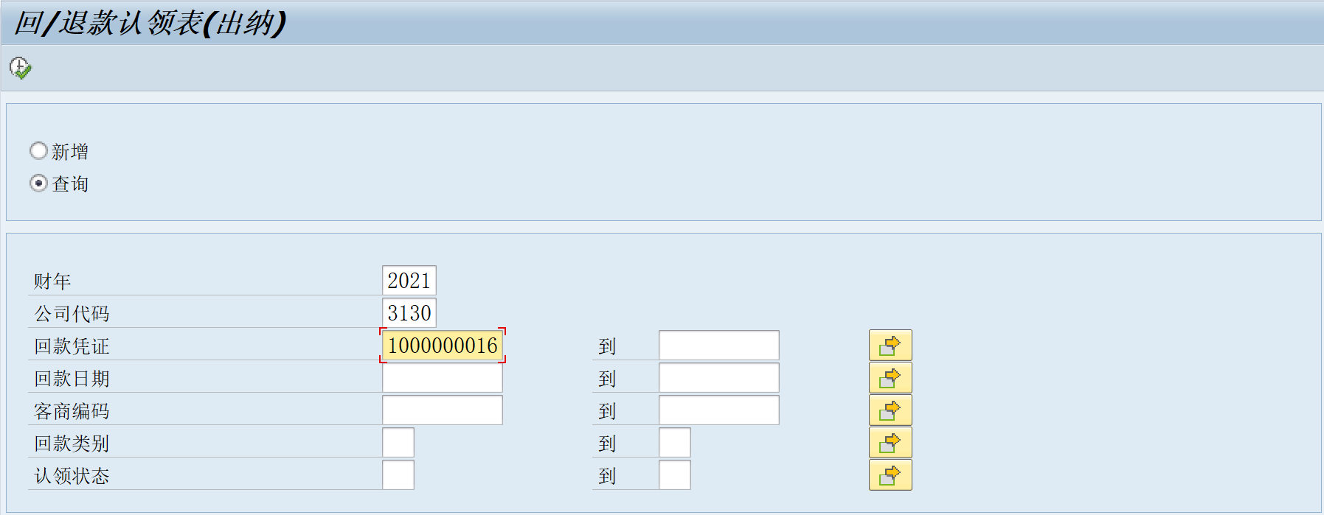
认领状态未01，可以选择取消
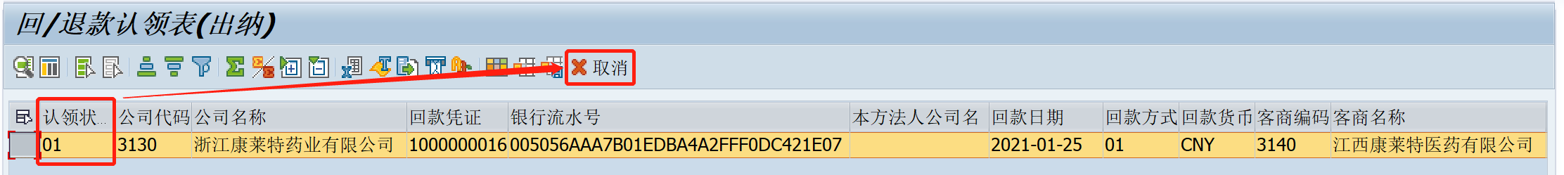

往来会计
    - 适用场景
该操作适用于往来会计根据出纳的回款明细生成收款凭证的业务。
    - 菜单路径和事务代码
用户菜单
事务代码 | ZFIU010


    - 屏幕及步骤说明
      - 进入初始屏幕
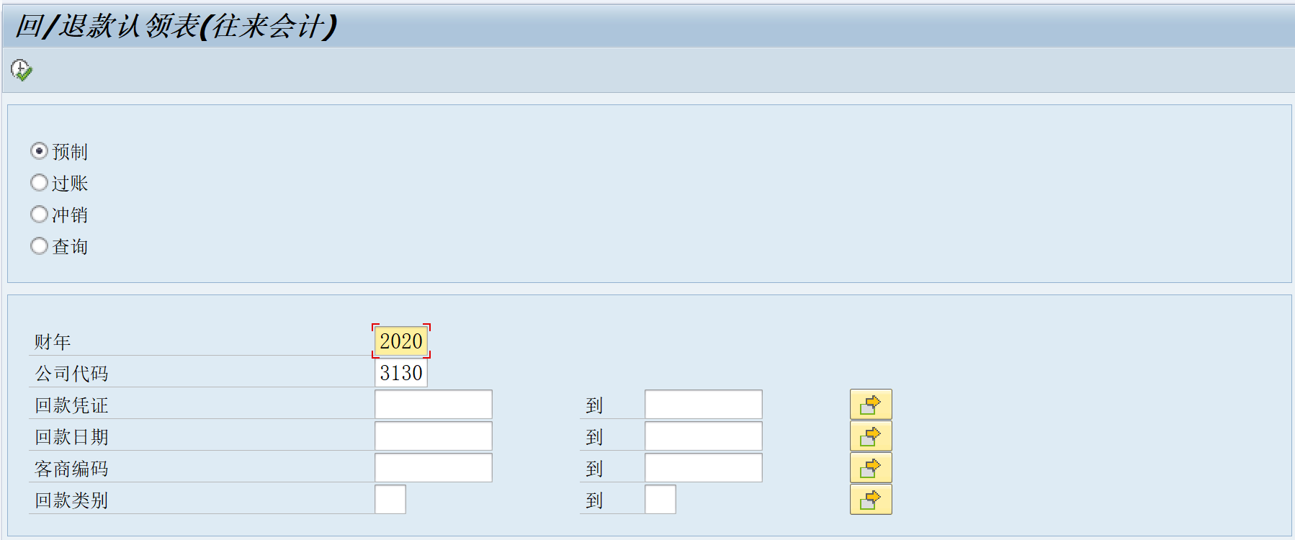
先选择预制
步骤 | 字段 | 用户操作 | 注意事项
1 | 财年 | 2020 | 根据实际情况筛选
2 | 公司代码 | 3130
3 | 回款凭证 | 1000000016 | 根据实际情况筛选
点击执行按钮
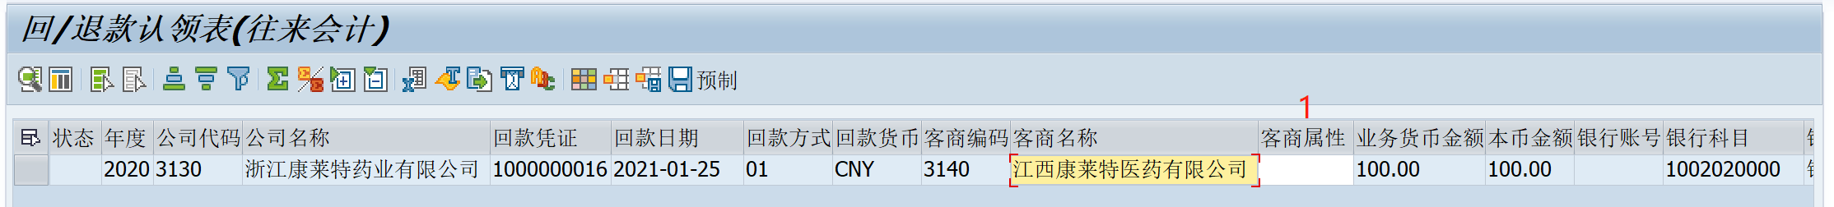
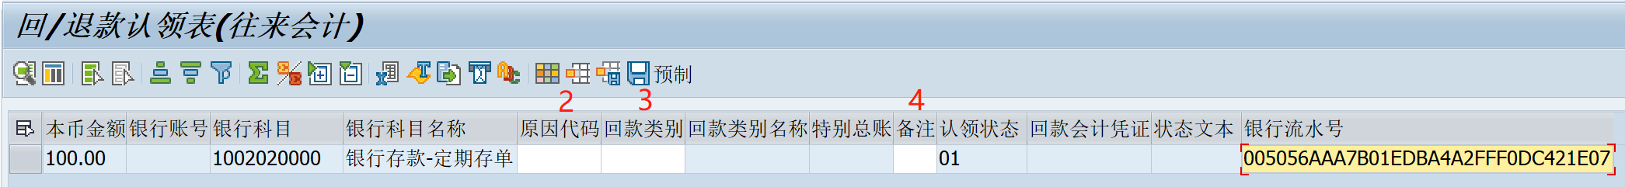
- 客商属性：填写是客户还是供应商回款，会影响预制凭证的记账码
- 原因代码：现金流量表现填写，根据实际情况选择
- 回款类别：根据实际情况填写，此处填写确定回款贷方分录科目
- 备注：生成的凭证摘要
选择填写完成的明细，点击预制按钮
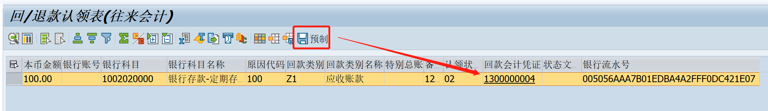
生成预制凭证，此时认领状态变成02（表示为已经预制）
点击对应的会计凭证，跳转至FBV3查询预制凭证界面
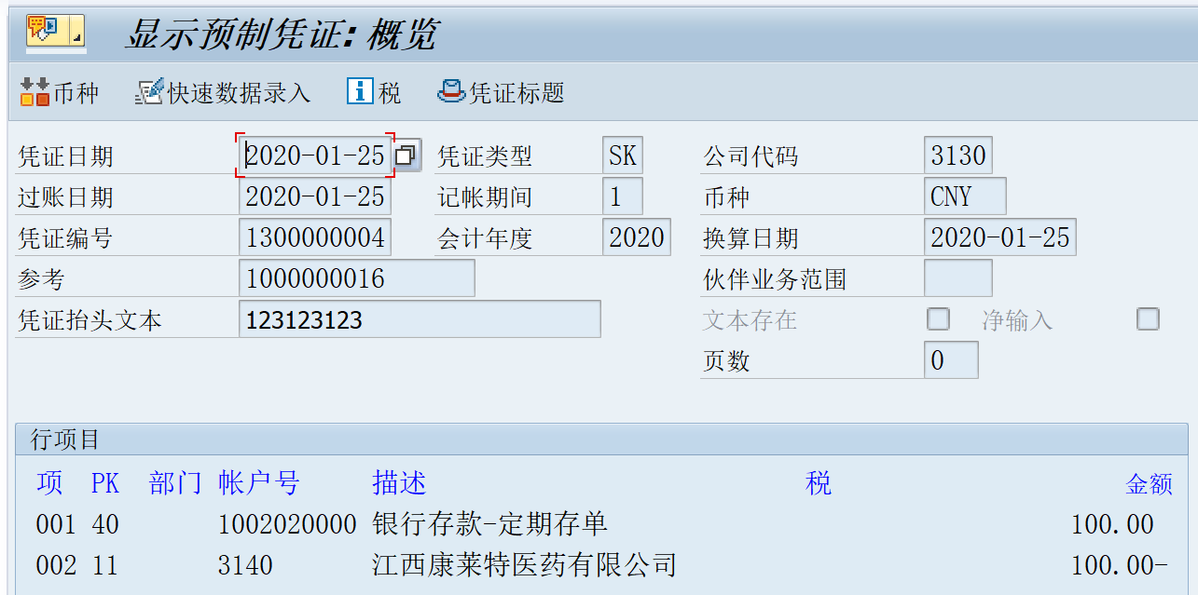
过账
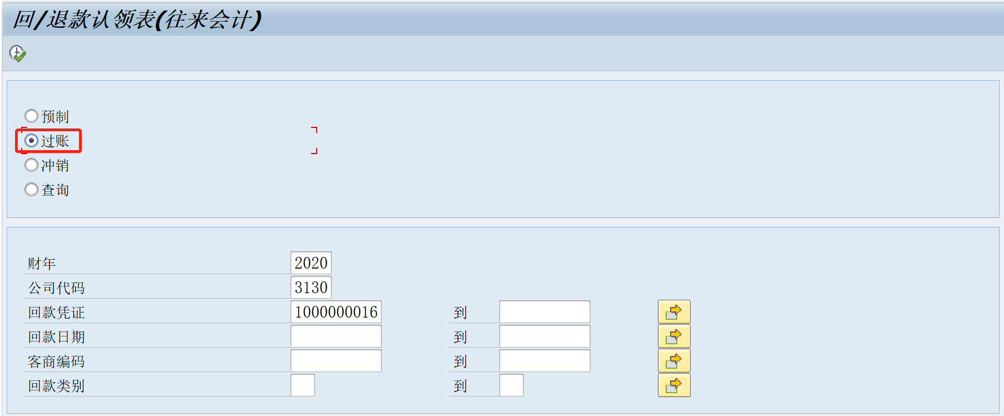
选择，点击过账按钮
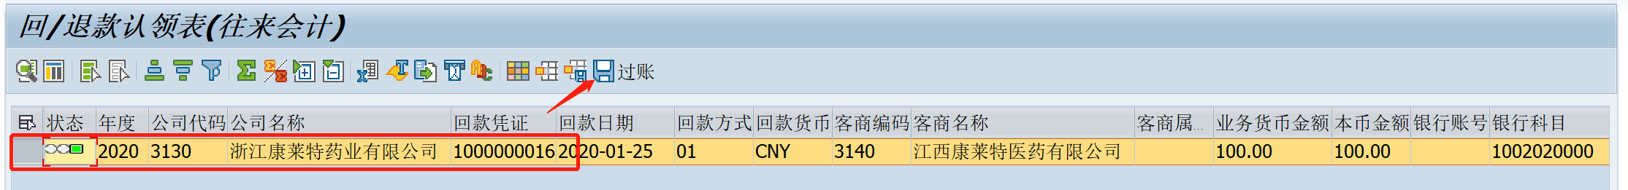
凭证过账，点击对应的回款会计凭证跳转至FB03界面
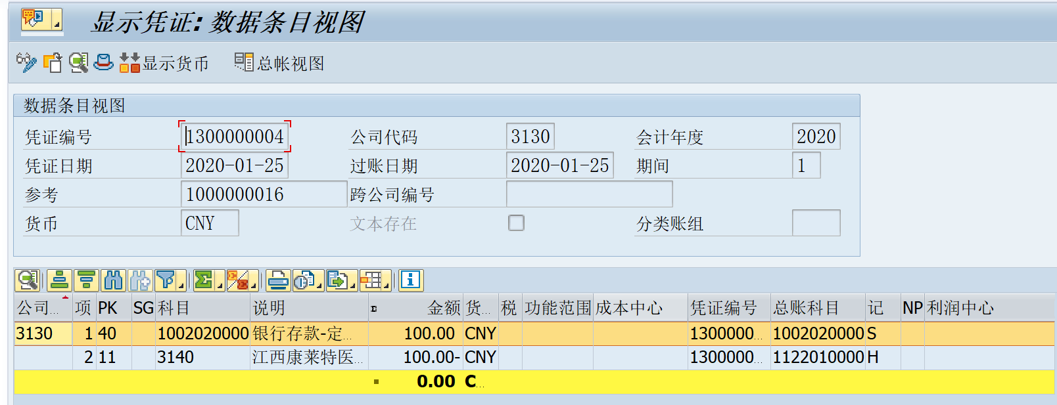
可冲销
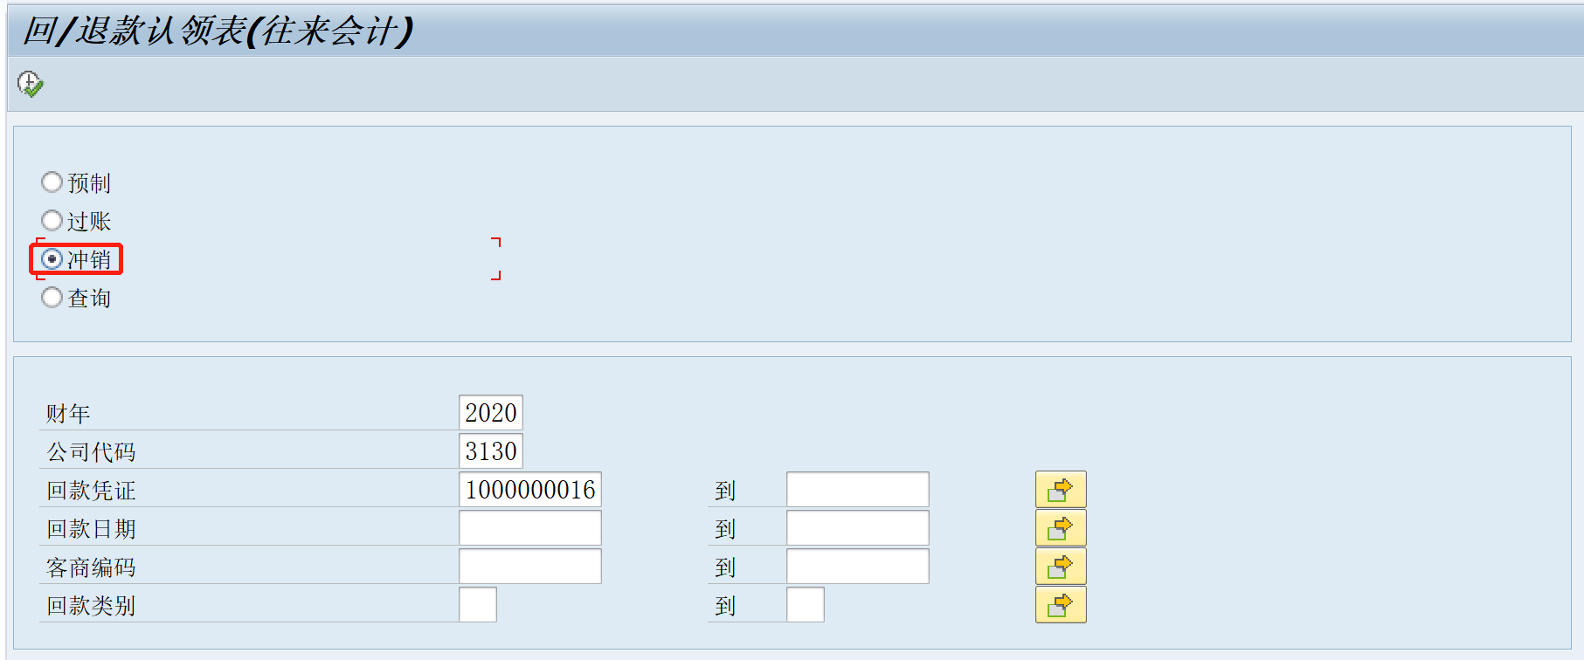
可查询
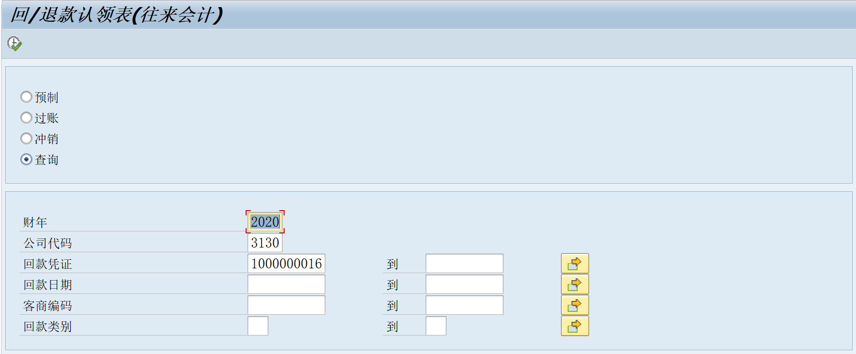
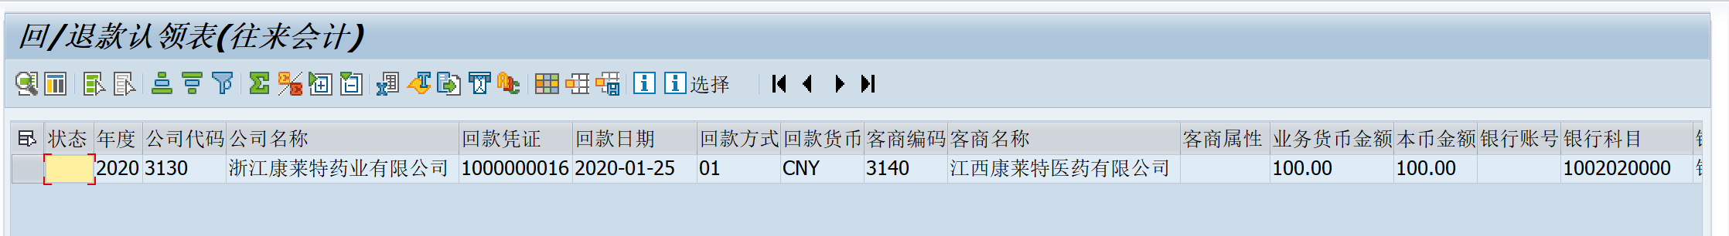

维护回款类别和银行账号科目维护
    - 适用场景
该操作适用于回款类别对应科目和银行账号对应的会计科目维护业务。
    - 菜单路径和事务代码
用户菜单
事务代码 | ZFIU010


    - 屏幕及步骤说明
      - 进入初始屏幕
维护回款类别，点击新条目
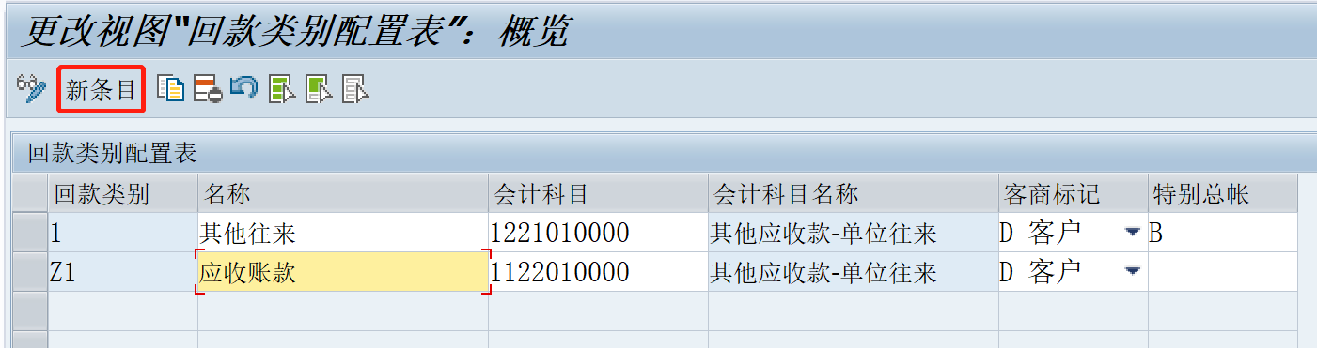
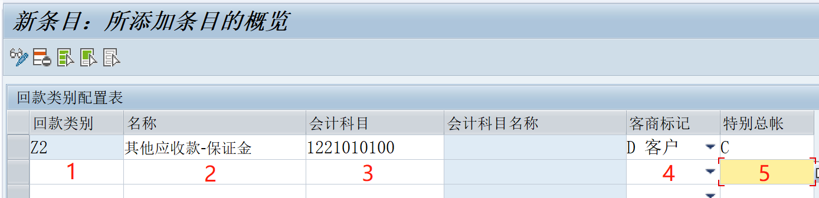
步骤 | 字段 | 用户操作 | 注意事项
1 | 回款类别 |  | Z编码开头
2 | 回款类别名称 |  | 可以等于科目名称
3 | 会计科目 |  | 确定回款凭证贷方分录的科目
4 | 客商标记 |  | 确定回款凭证是客户还是供应商
5 | 特别总账 |  | 如果是特别总账科目，需要在此处维护，确定记账时过账码以及SGL
点击保存即可
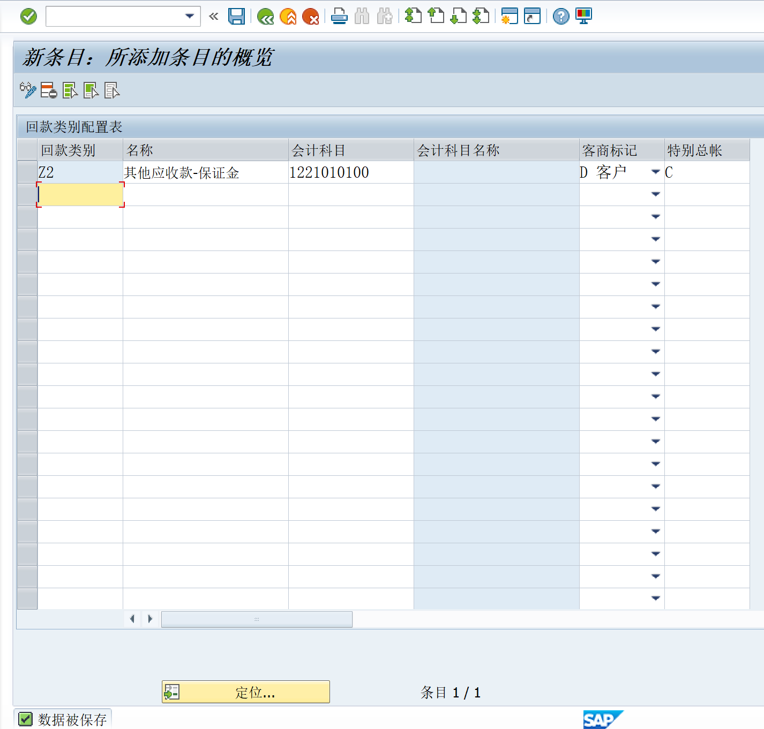
维护银行账户对应的银行科目
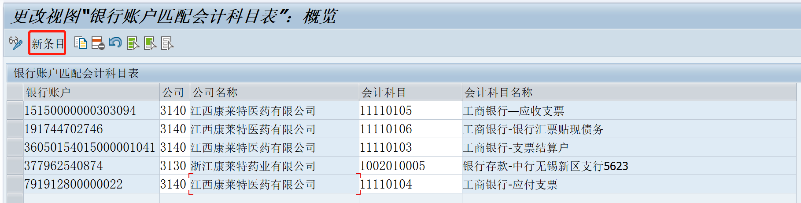
点击新条目
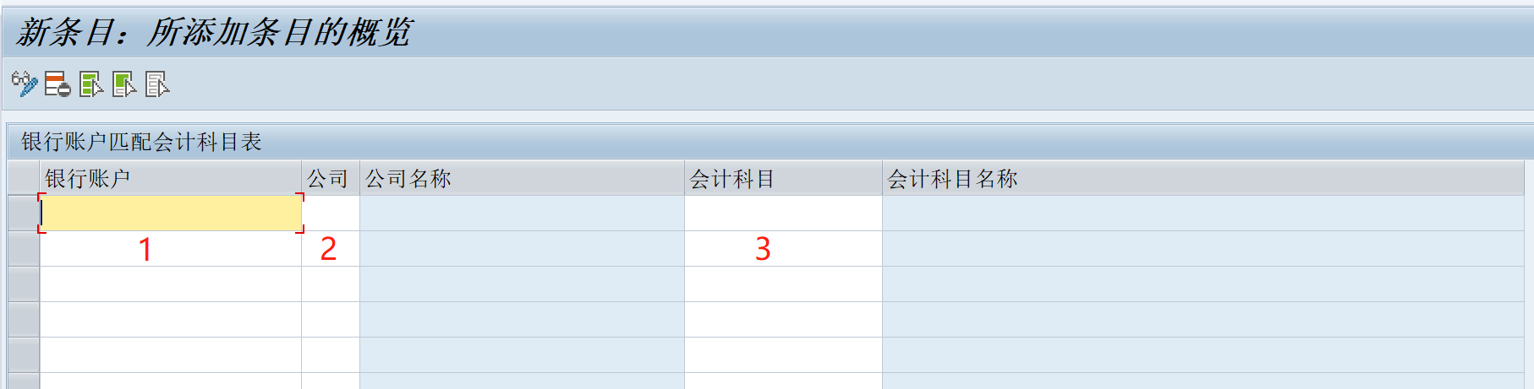
- 银行账号
- 对应的公司代码
- 对应的银行科目
九恒星的回款流水明细只有公司名称和银行账户，出纳确认回款明细时银行科目可根据此关系自动匹配银行科目

